Результаты регионального мониторинга
Активности участия в мероприятиях проекта ЯКласс
образовательных организаций ХМАО-Югры с низкими образовательными результатами. Апрель.2023 год.

Данные с методического совещания по вопросам организации и реализации
в общеобразовательных организациях ХМАО-Югры проекта адресной методической помощи ШНОР.

(из Презентации Головиной Ю.А.,
регионального менеджера проекта Якласс по ХМАО-Югре)

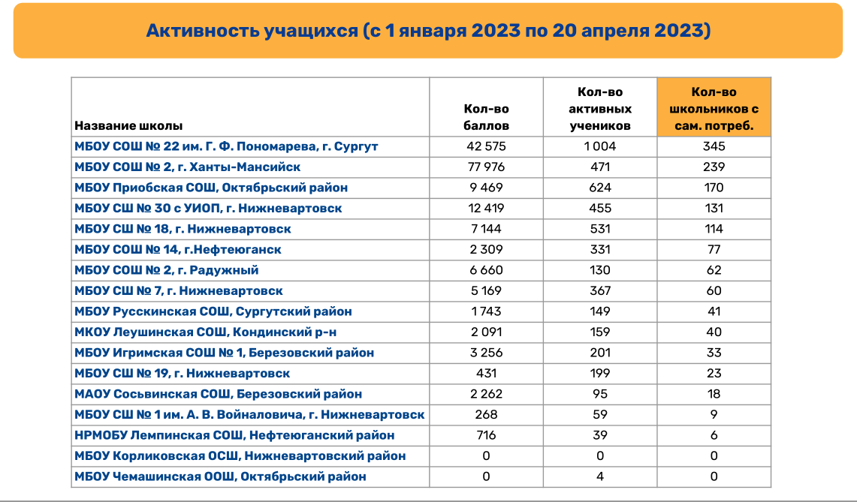

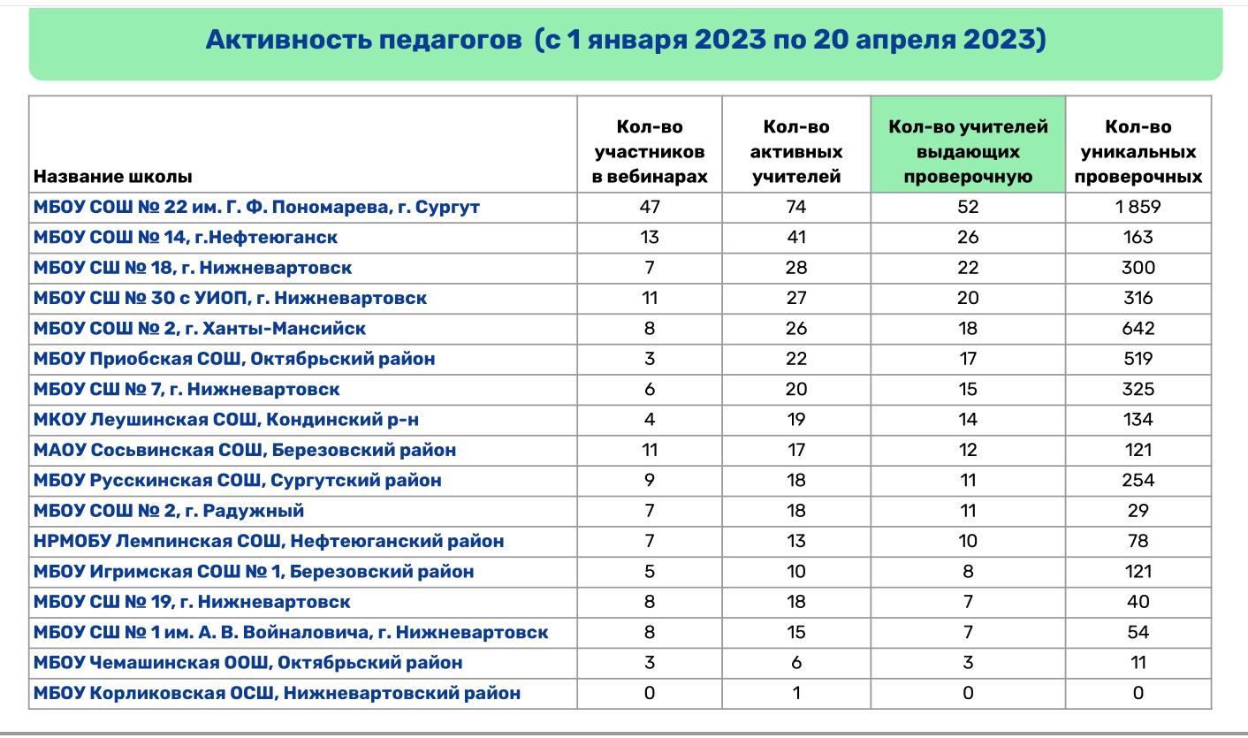

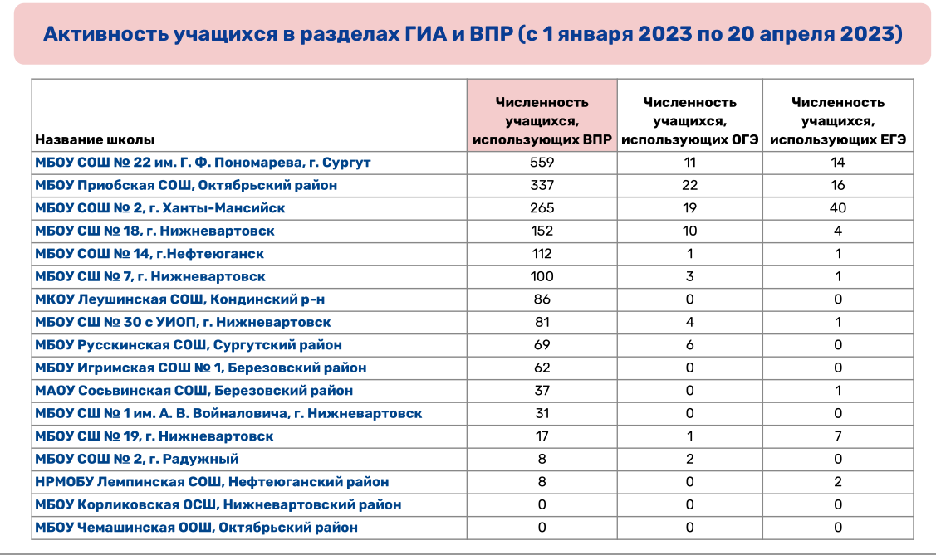

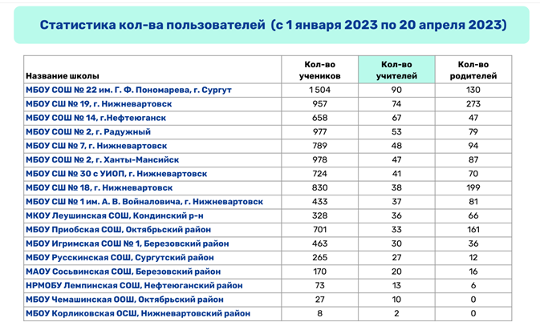

20 апреля 2023 года.

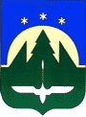
ДОКУМЕНТ ПОДПИСАН
Директор школы ЭЛЕКТРОННОЙ ПОДПИСЬЮ А.Н. Лобанов
Сертификат: 00FDDFD325E;B42C56D17EA0392366D251
Владелец Лобанов Алексей Николаевич
Действителен с 02.03.2022 по 26.05.2023

